TRƯỜNG ĐẠI HỌC CÔNG NGHỆ THÔNG TIN &
TRUYỀN THÔNG VIỆT HÀN
Khoa Khoa Học Máy Tính


ĐỒ ÁN MÔN HỌC LẬP TRÌNH MẠNG
ĐỀ TÀI:
SỬ DỤNG MÔ HÌNH CLIENT – SERVER VÀ GIAO THỨC TCP/IP ĐỂ XÂY DỰNG ỨNG DỤNG CHAT ROOM

Sinh viên thực hiện : PHẠM HUỲNH QUÂN
Lớp : 24SE3
Sinh viên thực hiện : LÊ PHÚ BẢO
Lớp : 24SE3
Giảng viên hướng dẫn : ThS. Nguyễn Thanh Cẩm

Đà Nẵng, tháng 10 năm 2026
TRƯỜNG ĐẠI HỌC CÔNG NGHỆ THÔNG TIN &
TRUYỀN THÔNG VIỆT HÀN
Khoa Khoa Học Máy Tính

ĐỒ ÁN MÔN HỌC LẬP TRÌNH MẠNG
ĐỀ TÀI:
SỬ DỤNG MÔ HÌNH CLIENT – SERVER VÀ GIAO THỨC TCP/IP ĐỂ XÂY DỰNG ỨNG DỤNG CHAT ROOM

Sinh viên thực hiện : PHẠM HUỲNH QUÂN
Lớp : 24SE3
Sinh viên thực hiện : LÊ PHÚ BẢO
Lớp : 24SE3
Giảng viên hướng dẫn : ThS. Nguyễn Thanh Cẩm

Đà Nẵng, tháng 10 năm 2026

NHẬN XÉT CỦA GIẢNG VIÊN HƯỚNG DẪN
∙∙∙∙∙∙∙∙∙∙∙∙∙∙∙∙∙∙∙∙∙∙∙∙∙∙∙∙∙∙∙∙∙∙∙∙∙∙∙∙∙∙∙∙∙∙∙∙∙∙∙∙∙∙∙∙∙∙∙∙∙∙∙∙∙∙∙∙∙∙∙∙∙∙∙∙∙∙∙∙∙∙∙∙∙∙∙∙∙∙∙∙∙∙∙∙∙∙∙∙∙∙∙∙∙∙∙∙∙∙∙∙∙∙∙∙∙∙∙∙∙∙∙∙∙∙∙∙∙∙∙∙∙∙∙∙∙∙∙∙∙∙∙∙∙∙∙∙∙∙∙∙∙∙∙∙∙∙∙∙∙∙∙∙∙∙∙∙∙∙∙∙∙∙∙∙∙∙∙∙∙∙∙∙∙∙∙∙∙∙∙∙∙∙∙∙∙∙∙∙∙∙∙∙∙∙∙∙∙∙∙∙∙∙∙∙∙∙∙∙∙∙∙∙∙∙∙∙∙∙∙∙∙∙∙∙∙∙∙∙∙∙∙∙∙∙∙∙∙∙∙∙∙∙∙∙∙∙∙∙∙∙∙∙∙∙∙∙∙∙∙∙∙∙∙∙∙∙∙∙∙∙∙∙∙∙∙∙∙∙∙∙∙∙∙∙∙∙∙∙∙∙∙∙∙∙∙∙∙∙∙∙∙∙∙∙∙∙∙∙∙∙∙∙∙∙∙∙∙∙∙∙∙∙∙∙∙∙∙∙∙∙∙∙∙∙∙∙∙∙∙∙∙∙∙∙∙∙∙∙∙∙∙∙∙∙∙∙∙∙∙∙∙∙∙∙∙∙∙∙∙∙∙∙∙∙∙∙∙∙∙∙∙∙∙∙∙∙∙∙∙∙∙∙∙∙∙∙∙∙∙∙∙∙∙∙∙∙∙∙∙∙∙∙∙∙∙∙∙∙∙∙∙∙∙∙∙∙∙∙∙∙∙∙∙∙∙∙∙∙∙∙∙∙∙∙∙∙∙∙∙∙∙∙∙∙∙∙∙∙∙∙∙∙∙∙∙∙∙∙∙∙∙∙∙∙∙∙∙∙∙∙∙∙∙∙∙∙∙∙∙∙∙∙∙∙∙∙∙∙∙∙∙∙∙∙∙∙∙∙∙∙∙∙∙∙∙∙∙∙∙∙∙∙∙∙∙∙∙∙∙∙∙∙∙∙∙∙∙∙∙∙∙∙∙∙∙∙∙∙∙∙∙∙∙∙∙∙∙∙∙∙∙∙∙∙∙∙∙∙∙∙∙∙∙∙∙∙∙∙∙∙∙∙∙∙∙∙∙∙∙∙∙∙∙∙∙∙∙∙∙∙∙∙∙∙∙∙∙∙∙∙∙∙∙∙∙∙∙∙∙∙∙∙∙∙∙∙∙∙∙∙∙∙∙∙∙∙∙∙∙∙∙∙∙∙∙∙∙∙∙∙∙∙∙∙∙∙∙∙∙∙∙∙∙∙∙∙∙∙∙∙∙∙∙∙∙∙∙∙∙∙∙∙∙∙∙∙∙∙∙∙∙∙∙∙∙∙∙∙∙∙∙∙∙∙∙∙∙∙∙∙∙∙∙∙∙∙∙∙∙∙∙∙∙∙∙∙∙∙∙∙∙∙∙∙∙∙∙∙∙∙∙∙∙∙∙∙∙∙∙∙∙∙∙∙∙∙∙∙∙∙∙∙∙∙∙∙∙∙∙∙∙∙∙∙∙∙∙∙∙∙∙∙∙∙∙∙∙∙∙∙∙∙∙∙∙∙∙∙∙∙∙∙∙∙∙∙∙∙∙∙∙∙∙∙∙∙∙∙∙∙∙∙∙∙∙∙∙∙∙∙∙∙∙∙∙∙∙∙∙∙∙∙∙∙∙∙∙∙∙∙∙∙∙∙∙∙∙∙∙∙∙∙∙∙∙∙∙∙∙∙∙∙∙∙∙∙∙∙∙∙∙∙∙∙∙∙∙∙∙∙∙∙∙∙∙∙∙∙∙∙∙∙∙∙∙∙∙∙∙∙∙∙∙∙∙∙∙∙∙∙∙∙∙∙∙∙∙∙∙∙∙∙∙∙∙∙∙∙∙∙∙∙∙∙∙∙∙∙∙∙∙∙∙∙∙∙∙∙∙∙∙∙∙∙∙∙∙∙∙∙∙∙∙∙∙∙∙∙∙∙∙∙∙∙∙∙∙∙∙∙∙∙∙∙∙∙∙∙∙∙∙∙∙∙∙∙∙∙∙∙∙∙∙∙∙∙∙∙∙∙∙∙∙∙∙∙∙∙∙∙∙∙∙∙∙∙∙∙∙∙∙∙∙∙∙∙∙∙∙∙∙∙∙∙∙∙∙∙∙∙∙∙∙∙∙∙∙∙∙∙∙∙∙∙∙∙∙∙∙∙∙∙∙∙∙∙∙∙∙∙∙∙∙∙∙∙∙∙∙∙∙∙∙∙∙∙∙∙∙∙∙∙∙∙∙∙∙∙∙∙∙∙∙∙∙∙∙∙∙∙∙∙∙∙∙∙∙∙∙∙∙∙∙∙∙∙∙∙∙∙∙∙∙∙∙∙∙∙∙∙∙∙∙∙∙∙∙∙∙∙∙∙∙∙∙∙∙∙∙∙∙∙∙∙∙∙∙∙∙∙∙∙∙∙∙∙∙∙∙∙∙∙∙∙∙∙∙∙∙∙∙∙∙∙∙∙∙∙∙∙∙∙∙∙∙∙∙∙∙∙∙∙∙∙∙∙∙∙∙∙∙∙∙∙∙∙∙∙∙∙∙∙∙∙∙∙∙∙∙∙∙∙∙∙∙∙∙∙∙∙∙∙∙∙∙∙∙∙∙∙∙∙∙∙∙∙∙∙∙∙∙∙∙∙∙∙∙∙∙∙∙∙∙∙∙∙∙∙∙∙∙∙∙∙∙∙∙∙∙∙∙∙∙∙∙∙∙∙∙∙∙∙∙∙∙∙∙∙∙∙∙∙∙∙∙∙∙∙∙∙∙∙∙∙∙∙∙∙∙∙∙∙∙∙∙∙∙∙∙∙∙∙∙∙∙∙∙∙∙∙∙∙∙∙∙∙∙∙∙∙∙∙∙∙∙∙∙∙∙∙∙∙∙∙∙∙∙∙∙∙∙∙∙∙∙∙∙∙∙∙∙∙∙∙∙∙∙∙∙∙∙∙∙∙∙∙∙∙∙∙∙∙∙∙∙∙∙∙∙∙∙∙∙∙∙∙∙∙∙∙∙∙∙∙∙∙∙∙∙∙∙∙∙∙∙∙∙∙∙∙∙∙∙∙∙∙∙∙∙∙∙∙∙∙∙∙∙∙∙∙∙∙∙∙∙∙∙∙∙∙∙∙∙∙∙∙∙∙∙∙∙∙∙∙∙∙∙∙∙∙∙∙∙∙∙∙∙∙∙∙∙∙∙∙∙∙∙∙∙∙∙∙∙∙∙∙∙∙∙∙∙∙∙∙∙∙∙∙∙∙∙∙∙∙∙∙∙∙∙∙∙∙∙∙∙∙∙∙∙∙∙∙∙∙∙∙∙∙∙∙∙∙∙∙∙∙∙∙∙∙∙∙∙∙∙∙∙∙∙∙∙∙∙∙∙∙∙∙∙∙∙∙∙∙∙∙∙∙∙∙∙∙∙∙∙∙∙∙∙∙∙∙∙∙∙∙∙∙∙∙∙∙∙∙∙∙∙∙∙∙∙∙∙∙∙∙∙∙∙∙∙∙∙∙∙∙∙∙∙∙∙∙∙∙∙∙∙∙∙∙∙∙∙∙∙∙∙∙∙∙∙∙∙∙∙∙∙∙∙∙∙∙∙∙∙∙∙∙∙∙∙∙∙∙∙∙∙∙∙∙∙∙∙∙∙∙∙∙∙∙∙∙∙∙∙∙∙∙∙∙∙∙∙∙∙∙∙∙∙∙∙∙∙∙∙∙∙∙∙∙∙∙∙∙∙∙∙∙∙∙∙∙∙∙∙∙∙∙∙∙∙∙∙∙∙∙∙

Đà Nẵng, ngày… tháng…năm 2026
Giảng viên hướng dẫn

LỜI CẢM ƠN
Trước hết, em xin gửi lời cảm ơn chân thành đến quý Thầy, Cô Khoa Công nghệ Thông tin và Truyền thông Việt – Hàn đã tận tâm giảng dạy, truyền đạt kiến thức và tạo điều kiện thuận lợi cho em trong suốt quá trình học tập.
Đặc biệt, em xin bày tỏ lòng biết ơn sâu sắc đến Thầy Nguyễn Thanh Cẩm, người đã tận tình hướng dẫn, giúp đỡ và định hướng cho em trong suốt quá trình thực hiện đồ án. Những lời chỉ bảo quý báu của Thầy đã giúp em hoàn thiện đồ án này tốt hơn và tích lũy thêm nhiều kinh nghiệm quý giá.
Trong quá trình thực hiện, do kiến thức và kinh nghiệm thực tế còn hạn chế nên bài báo cáo khó tránh khỏi thiếu sót. Em rất mong nhận được sự góp ý của quý Thầy, Cô để em có thể hoàn thiện hơn trong học tập và công việc sau này.
Một lần nữa, em xin chân thành cảm ơn quý Thầy, Cô và tất cả những người đã giúp đỡ, động viên em trong suốt quá trình học tập và hoàn thành đồ án.
Em xin chân thành cảm ơn!

Sinh viên (Ký tên) Sinh viên (Ký tên)
Lê Phú Bảo Phạm Huỳnh Quân

MỤC LỤC
CHƯƠNG 1. CƠ SỞ LÍ THUYẾT 9
1.1 Giới thiệu sơ lược về Lập Trình Mạng 9
1.2 Các mô hình ứng dụng mạng - phân tích kỹ thuật mô hình mà thực hiện trong đồ án 10
1.2.1 Mô hình Client-Server (Khách – Máy chủ) 10
1.2.2 Mô hình Peer-to-Peer (P2P - Đồng đẳng) 10
1.3 Các giao thức – phân tích kỹ các giao thức thực hiện 11
1.3.1 Giao thức TCP 11
1.3.2 Giao thức UDP 12
1.3.3 Giao thức SMTP 12
1.3.4 Giao thức IMAP 12
1.3.5 Giao thức POP3 13
1.3.6 Giao thức HTTP 13
1.3.7 Giao thức FTP 13
1.4 Mô hình mạng 7 tầng OSI 13
1.5 Giới thiệu về công nghệ và ngôn ngữ 14
1.5.1 Sơ lược về RMI 14
1.5.2 Sơ lược về Kotlin 16
1.5.3 Sơ lược về Kotlin Multiplatform 16
1.5.4 Sơ lược về MYSQL 17
CHƯƠNG 2. PHÂN TÍCH VÀ THIẾT KẾ HỆ THỐNG 19
2.1 Phân tích giao thức TCP trong hệ thống 20
2.2 Phân tích mô hình Client – Server 20
2.3 Nguyên lí hoạt động của RMI 22
2.4 Cơ sở dữ liệu 23
2.5 Phân tích và thiết kế hệ thống 23
2.5.1 Sơ đồ Usecase 23
2.5.2 Sơ đồ Diagram 24
2.6 Sơ đồ hoạt động 25
2.7 Sơ đồ trình tự 27
CHƯƠNG 3. CÀI ĐẶT KIỂM THỬ VÀ KẾT QUẢ ĐẠT ĐƯỢC 29
3.1 Giới thiệu các bước tiến hành cài đặt môi trường 29
3.2 Hướng dẫn sử dụng có hình ảnh lấy từ ứng dụng – kết quả 29
CHƯƠNG 4. KẾT LUẬN VÀ HƯỚNG PHÁT TRIỂN 34
4.1 Kết luận 34
4.2 Hướng phát triển 34

DANH MỤC HÌNH ẢNH
Hình 1. Mô hình mạng 9
Hình 2. Mô hình hoạt động của TCP 12
Hình 3. Mô hình mạng 7 tầng 14
Hình 4. Nguyên lí hoạt động của RMI 15
Hình 5. Ngôn ngữ Kotlin - Java 16
Hình 6. Sơ đồ Usecase – Người dùng 24
Hình 7. Sơ đồ Usecase – Quản trị viên 24
Hình 8. Sơ đồ diagram 24
Hình 9. Sơ đồ hoạt động – Tải file lên 26
Hình 10. Sơ đồ hoạt động – Tải file xuống 27
Hình 11. Sơ đồ trình tự - Chia sẻ file 28
Hình 12. Sơ đồ trình tự - Upload file 28
Hình 13. Màn hình đăng nhập 29
Hình 14. Màn hình đăng kí 29
Hình 15. Màn hình xem thông tin cá nhân 30
Hình 16. Màn hình chính 30
Hình 17. Màn hình thêm thư mục mới 31
Hình 18. Màn hình tải file 31
Hình 19. Màn hình shared 32
Hình 20. Màn hình chia sẻ P2P 32
Hình 21. Màn hình Thùng rác 33
Hình 22. Màn hình phân tích dung lượng 33

PHẦN MỞ ĐẦU
Trong thời đại số hiện nay, nhu cầu giao tiếp, trao đổi thông tin trực tuyến một cách nhanh chóng, tức thời (real-time), an toàn và tiện lợi đóng vai trò vô cùng quan trọng đối với cả cá nhân lẫn tổ chức. Sự bùng nổ của các nền tảng nhắn tin hiện đại như Zalo, Messenger hay Telegram đã chứng minh rằng các ứng dụng trò chuyện trực tuyến không chỉ đơn thuần là công cụ gửi tin nhắn văn bản, mà còn là không gian làm việc nhóm, chia sẻ hình ảnh, dữ liệu và kết nối cộng đồng hiệu quả.
Đồ án “Sử dụng mô hình Client – Server và giao thức TCP/IP để xây dựng ứng dụng Chat Room” được thực hiện nhằm phát triển một hệ thống nhắn tin trực tuyến lấy cảm hứng từ nền tảng Zalo. Hệ thống cho phép nhiều người dùng kết nối cùng lúc, trò chuyện cá nhân (1-1), tham gia các phòng chat nhóm (Chat Room), chia sẻ tệp tin/hình ảnh và cập nhật trạng thái hoạt động theo thời gian thực. Ứng dụng không chỉ giúp tối ưu hóa quá trình giao tiếp từ xa mà còn đảm bảo tính toàn vẹn của tin nhắn, độ trễ thấp và giao diện trực quan, dễ sử dụng.
Thông qua đồ án này, nhóm thực hiện mong muốn nghiên cứu sâu và vận dụng các kiến thức về lập trình mạng, cơ sở dữ liệu, lập trình Socket với giao thức TCP/IP, xử lý đa luồng (Multithreading) để tạo ra một sản phẩm thực tiễn, đáp ứng tốt nhu cầu giao tiếp trực tuyến trong môi trường hiện đại.

CƠ SỞ LÍ THUYẾT

Giới thiệu sơ lược về Lập Trình Mạng
Lập trình mạng là lĩnh vực lập trình liên quan đến việc xây dựng các ứng dụng và hệ thống có khả năng giao tiếp, trao đổi dữ liệu qua mạng máy tính. Nó cho phép các thiết bị, máy chủ và client kết nối với nhau để chia sẻ thông tin, dịch vụ hoặc tài nguyên.
Trong lập trình mạng, người lập trình cần nắm vững các khái niệm cơ bản như:
- Giao thức mạng (protocols): HTTP, TCP/IP, UDP… giúp chuẩn hóa cách truyền dữ liệu.
- Mô hình client-server và peer-to-peer: quyết định cách dữ liệu được trao đổi giữa các thiết bị.
- Socket và API mạng: công cụ để xây dựng các kết nối và truyền nhận dữ liệu.
Ứng dụng của lập trình mạng rất đa dạng, từ web, chat, email, đến các hệ thống lưu trữ và chia sẻ dữ liệu. Việc hiểu và triển khai lập trình mạng giúp tạo ra các ứng dụng hiệu quả, đáng tin cậy và có khả năng mở rộng.
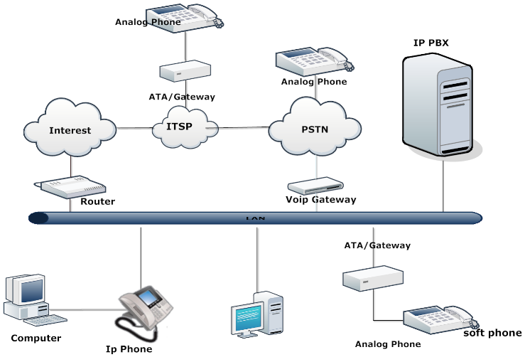
Hình 1. Mô hình mạng

Các mô hình ứng dụng mạng - phân tích kỹ thuật mô hình mà thực hiện trong đồ án

Mô hình Client-Server (Khách – Máy chủ)
- Mô tả: Một hoặc nhiều client gửi yêu cầu đến server, server xử lý và trả kết quả.
- Ưu điểm:
  - Quản lý dữ liệu tập trung, dễ bảo mật.
  - Dễ mở rộng và bảo trì.
- Nhược điểm:
  - Server bị quá tải nếu số lượng client lớn.
  - Chi phí server cao hơn mô hình P2P.
- Ứng dụng: Web, Email, Ứng dụng lưu trữ đám mây.

Mô hình Peer-to-Peer (P2P - Đồng đẳng)
- Mô tả: Trong mô hình P2P, các máy tính (gọi là peer) hoạt động vừa là client (người gửi yêu cầu) vừa là server (người cung cấp tài nguyên). Không có máy chủ trung tâm chuyên biệt. Mọi peer đều có vai trò ngang nhau trong việc chia sẻ tài nguyên và xử lý yêu cầu.
- Ưu điểm:
  - Khả năng mở rộng tốt hơn về băng thông vì mỗi peer đóng góp vào nguồn tài nguyên tổng thể (ví dụ: tốc độ tải xuống tăng khi có nhiều người cùng chia sẻ tệp).
  - Ít bị lỗi cục bộ (resilient) vì nếu một peer bị lỗi, hệ thống vẫn tiếp tục hoạt động.
  - Chi phí thấp hơn vì không cần máy chủ trung tâm đắt tiền.
- Nhược điểm:
  - Khó khăn trong quản lý và bảo trì vì dữ liệu phân tán.
  - Vấn đề bảo mật và bản quyền khó kiểm soát hơn so với mô hình Client-Server tập trung.
  - Hiệu suất của hệ thống phụ thuộc vào sự đóng góp (upload) của từng peer.
- Ứng dụng: Chia sẻ tệp (như Torrent), một số ứng dụng giao tiếp (như Skype hoặc Zoom khi kết nối trực tiếp), công nghệ Blockchain (như Bitcoin).

Các giao thức – phân tích kỹ các giao thức thực hiện

Giao thức TCP
TCP (Transmission Control Protocol) đóng vai trò là một giao thức cốt lõi và không thể thiếu trong bộ giao thức TCP/IP (Transmission Control Protocol/Internet Protocol) – nền tảng vận hành của toàn bộ mạng Internet hiện đại, với chức năng chính là đảm bảo việc truyền dữ liệu giữa hai thiết bị là đáng tin cậy và tuân theo đúng thứ tự. Trong khi IP (Internet Protocol) chịu trách nhiệm xử lý các tác vụ cơ bản như định địa chỉ (sử dụng địa chỉ IP) và định tuyến các gói tin (packet) từ máy gửi tới máy nhận trên mạng liên kết, thì TCP làm nhiệm vụ bổ sung quan trọng hơn ở lớp vận chuyển: kiểm soát và quản lý chất lượng truyền dẫn. Để thực hiện điều này, TCP dán nhãn và đánh số thứ tự cho từng phân đoạn dữ liệu được chia nhỏ, thiết lập một kết nối ảo giữa nguồn và đích, và áp dụng cơ chế xác nhận. Cụ thể, sau khi nhận được một gói tin, thiết bị đích phải gửi lại một gói xác nhận (Acknowledgement – ACK) về cho nguồn gửi; nếu gói ACK không được nhận trong một thời gian chờ (timeout) đã định, TCP sẽ tự động gửi lại bản sao của gói tin đó để khắc phục tình trạng mất mát hoặc trì hoãn. Hơn nữa, TCP sử dụng các số hiệu cổng (port number), như cổng 80 cho dịch vụ web (HTTP) hoặc cổng 25 cho email, kết hợp với địa chỉ IP, để xác định dịch vụ hoặc ứng dụng cụ thể đang chờ nhận hoặc gửi dữ liệu, từ đó cho phép nhiều ứng dụng hoạt động song song trên cùng một máy chủ mà không bị xung đột. Nhờ vào những quy tắc và trình tự nghiêm ngặt này, TCP đảm bảo rằng các ứng dụng quan trọng như duyệt web, gửi email, và truyền file, bất kể vị trí địa lý hay phần mềm đang sử dụng, đều có thể hoạt động một cách chính xác, ổn định và hiệu quả, giúp người dùng dễ dàng thay đổi cách biểu thị thông tin thông qua các giao thức ứng dụng khác nhau ở lớp cao hơn.
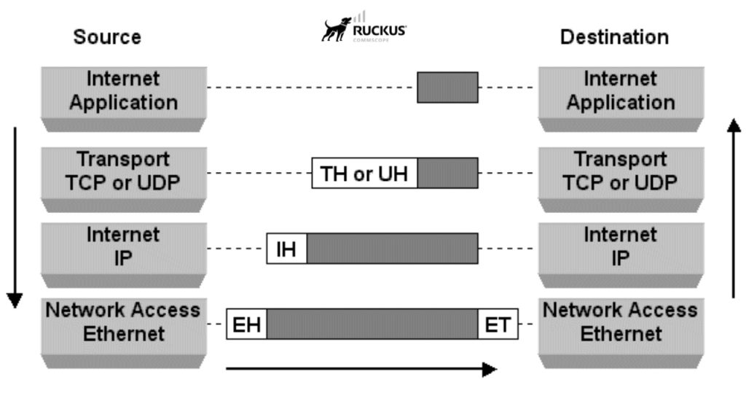
Hình 2. Mô hình hoạt động của TCP

Giao thức UDP
UDP (User Datagram Protocol) là một trong những giao thức cốt lõi của giao thức TCP/IP. Dùng UDP, chương trình trên mạng máy tính có thể gửi những dữ liệu ngắn được gọi là datagram tới máy khác. UDP không cung cấp sự tin cậy và thứ tự truyền nhận mà TCP làm; các gói dữ liệu có thể đến không đúng thứ tự hoặc bị mất mà không có thông báo. Tuy nhiên UDP nhanh và hiệu quả hơn đối với các mục tiêu như kích thước nhỏ và yêu cầu khắt khe về thời gian. Do bản chất không trạng thái của nó nên nó hữu dụng đối với việc trả lời các truy vấn nhỏ với số lượng lớn người yêu cầu. Những ứng dụng phổ biến sử dụng UDP như DNS (Domain Name System), ứng dụng streaming media, Voice over IP, Trivial File Transfer Protocol (TFTP), và game trực tuyến.

Giao thức SMTP
SMTP là giao thức tiêu chuẩn để gửi email. Nó thiết lập kênh kết nối giữa mail client và mail server, và thiết lập kênh liên lạc giữa mail server gửi và mail server nhận. Email sẽ được đẩy từ mail client lên mail server và từ mail server nó sẽ được server này gửi đi đến mail server nhận.

Giao thức IMAP
IMAP (Internet Message Access Protocol) được dùng để kéo emails về emails client, tuy nhiên khác biệt với POP3 là nó chỉ kéo email headers về, nội dung email vẫn còn trên server. Đây là kênh liên lạc 2 chiều, thay đổi trên mail client sẽ được chuyển lên server. Sau này, giao thức này trở nên phổ biến nhờ nhà cung cấp mail lớn nhất thế giới, Gmail, khuyên dùng thay vì POP3.

Giao thức POP3
POP3 (Post Office Protocol version 3) được sử dụng để kết nối tới server email và tải email xuống máy tính cá nhân thông qua một ứng dụng email như Outlook, Thunderbird, Windows Mail, Mac Mail, ...

Giao thức HTTP
HTTP là từ viết tắt của Hyper Text Transfer Protocol nghĩa là Giao thức Truyền tải Siêu Văn Bản được sử dụng trong www. HTTP là 1 giao thức cho phép tìm nạp tài nguyên, chẳng hạn như HTML doc. Nó là nền tảng của bất kỳ sự trao đổi dữ liệu nào trên Web và cũng là giao thức giữa client (thường là các trình duyệt hay bất kỳ loại thiết bị, chương trình nào) và server (thường là các máy tính trên đám mây). 1 doc hoàn chỉnh được tái tạo từ các doc con khác nhau được fetch – tìm nạp, chẳng hạn như văn bản, mô tả layout, hình ảnh, video, script, ...

Giao thức FTP
FTP - File Transfer Protocol (Giao thức truyền tải tập tin) được dùng trong việc trao đổi dữ liệu trong mạng thông qua giao thức TCP/IP, thường hoạt động trên 2 cổng là 20 và 21. Với giao thức này, các máy client trong mạng có thể truy cập đến máy chủ FTP để gửi hoặc lấy dữ liệu. Điểm nổi bật là người dùng có thể truy cập vào máy chủ FTP để truyền và nhận dữ liệu dù đang ở xa.

Mô hình mạng 7 tầng OSI
Mô hình OSI là một khung khái niệm (conceptual framework) được phát triển bởi Tổ chức Tiêu chuẩn hóa Quốc tế (ISO) vào năm 1984. Mục đích chính của nó là để chuẩn hóa cách thức các hệ thống máy tính khác nhau có thể giao tiếp với nhau qua mạng.
Phân nhóm Chức năng
- Các Tầng Ứng dụng (Tầng 5, 6, 7): Các tầng này tập trung vào sự tương tác giữa phần mềm người dùng và hệ thống mạng, nơi dữ liệu được chuẩn bị và xử lý để người dùng có thể sử dụng.
- Các Tầng Truyền tải Dữ liệu (Tầng 1, 2, 3, 4): Các tầng này chịu trách nhiệm cho việc truyền tải dữ liệu qua mạng vật lý, từ việc đóng gói (encapsulation) ở thiết bị gửi đến việc giải gói (decapsulation) ở thiết bị nhận.
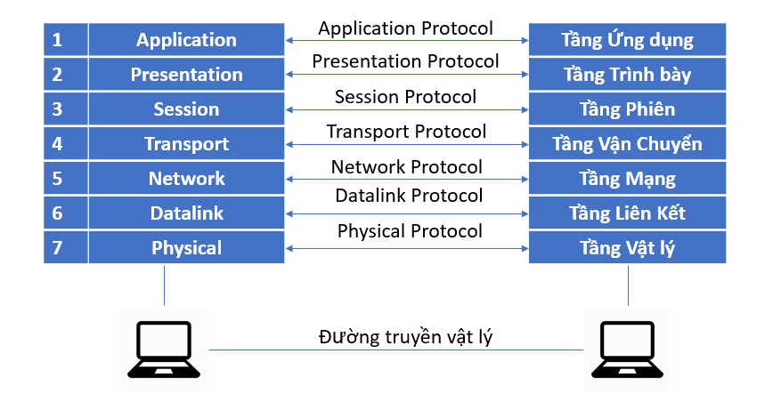
Hình 3. Mô hình mạng 7 tầng

Giới thiệu về công nghệ và ngôn ngữ

Sơ lược về RMI
RMI (Remote Method Invocation) là một cơ chế trong Java cho phép các đối tượng từ xa gọi các phương thức của nhau qua mạng, giúp xây dựng các ứng dụng phân tán. RMI hoạt động theo mô hình Client-Server, trong đó client có thể gọi các phương thức của một đối tượng trên server từ xa, như thể chúng đang ở cùng một máy. ϖ Chức năng: - Gọi phương thức từ xa: Cho phép các đối tượng trên các máy tính khác nhau giao tiếp bằng cách gọi các phương thức từ xa. - Quản lý đối tượng từ xa: Cung cấp cơ chế để đăng ký, quản lý và truy xuất các đối tượng từ xa qua RMI registry (một loại "bảng đăng ký" cho các đối tượng từ xa). - Truyền đối tượng qua mạng: Hỗ trợ truyền dữ liệu dưới dạng đối tượng Java, giúp đơn giản hóa quá trình giao tiếp. - Tích hợp bảo mật: RMI có thể tích hợp các cơ chế bảo mật Java để đảm bảo rằng kết nối và dữ liệu trao đổi được bảo mật.
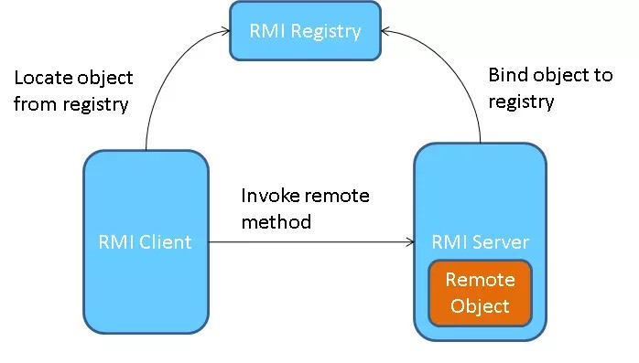
Hình 4. Nguyên lí hoạt động của RMI
- Ưu điểm:
- Đơn giản và dễ sử dụng: Cung cấp API đơn giản, giúp lập trình viên dễ dàng xây dựng các ứng dụng phân tán mà không cần quá nhiều kiến thức về giao thức mạng.
- Tính minh bạch: Lập trình viên có thể gọi các phương thức từ xa như gọi các phương thức cục bộ, giảm độ phức tạp trong lập trình mạng.
- Tích hợp sâu trong Java: Là một phần của nền tảng Java, RMI tương thích tốt với các ứng dụng Java và tận dụng được các tính năng bảo mật của Java.
- Quản lý đối tượng dễ dàng: RMI registry hỗ trợ đăng ký và quản lý các đối tượng từ xa, giúp truy xuất và sử dụng các đối tượng này thuận tiện.
- Nhược điểm
- Giới hạn trong Java: RMI chỉ hoạt động với các đối tượng Java, do đó, hệ thống cần đồng nhất về ngôn ngữ (Java) trên cả client và server.
- Hiệu suất: Chậm hơn so với các giao thức giao tiếp trực tiếp (như socket) do phải xử lý đối tượng và mã hóa dữ liệu.
- Phụ thuộc vào kết nối mạng ổn định: RMI đòi hỏi kết nối mạng ổn định để duy trì giao tiếp từ xa, nếu không sẽ xảy ra lỗi kết nối.
- Bảo mật cần được bổ sung: Mặc dù tích hợp bảo mật cơ bản, RMI cần cấu hình bảo mật nâng cao để chống lại các mối đe dọa trên mạng.

Sơ lược về Kotlin
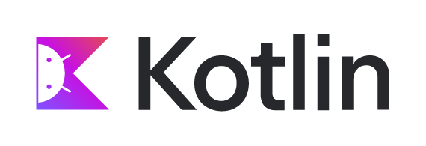 | 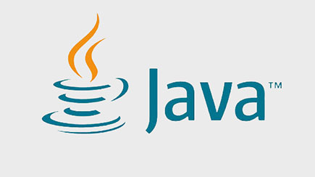
Hình 5. Ngôn ngữ Kotlin - Java
Giới thiệu:
- Python là một ngôn ngữ lập trình bậc cao, thông dịch (interpreted), hướng đối tượng và đa mục đích, được phát triển bởi Guido van Rossum và ra mắt lần đầu vào năm 1991. Trong lĩnh vực lập trình mạng và phát triển hệ thống Backend/Server, Python là một trong những ngôn ngữ phổ biến nhất nhờ cú pháp rõ ràng và hệ sinh thái thư viện phong phú.
Đặc điểm nổi bật:
- Cú pháp ngắn gọn, dễ đọc, dễ bảo trì, hỗ trợ cả lập trình hướng đối tượng (OOP), lập trình cấu trúc và lập trình hàm.
- Tích hợp sẵn các thư viện chuẩn mạnh mẽ cho lập trình mạng như socket, threading, asyncio, select, giúp việc khởi tạo kết nối TCP/IP và xử lý đa luồng trở nên trực quan, nhanh chóng.
- Cơ chế cấp phát bộ nhớ động và quản lý bộ nhớ tự động (Garbage Collection).
Thế mạnh:
- Xử lý chuỗi, đóng gói và phân tích dữ liệu (JSON Serialization/Deserialization) cực kỳ nhanh gọn thông qua thư viện tích hợp sẵn.
- Khả năng xử lý đồng thời (Concurrency) và bất đồng bộ (Asynchronous I/O) mạnh mẽ, giúp Server có thể duy trì hàng trăm kết nối Socket từ các Client cùng lúc với độ trễ thấp.
- Hỗ trợ kết nối cơ sở dữ liệu dễ dàng thông qua các thư viện adapter chuyên dụng (như psycopg2 cho PostgreSQL) hoặc các ORM hiện đại.
Ưu điểm:
- Rút ngắn đáng kể thời gian phát triển và kiểm thử ứng dụng mạng.
- Đa nền tảng (Cross-platform): Mã nguồn Python có thể chạy mượt mà trên cả Windows, Linux (Ubuntu) và macOS mà không cần biên dịch lại.
- Cộng đồng hỗ trợ rộng lớn, tài liệu phong phú.

Sơ lược về môi trường phát triển Google Antigravity
Antigravity là môi trường phát triển tích hợp (IDE) thế hệ mới do Google phát triển, được thiết kế theo hướng Agent-first (tích hợp sâu trí tuệ nhân tạo hỗ trợ lập trình viên). Đây là công cụ hiện đại giúp tối ưu hóa toàn bộ quy trình xây dựng, chạy thử nghiệm và gỡ lỗi (debug) các dự án phần mềm phức tạp, đặc biệt là các hệ thống mạng theo mô hình Client – Server.
Đặc điểm và tính năng nổi bật:
- Hỗ trợ toàn diện cho ngôn ngữ Python cùng các công cụ quản lý môi trường ảo (venv), quản lý gói (pip) và kiểm soát phiên bản (Git).
- Tích hợp sẵn hệ thống đa cửa sổ Terminal, cho phép lập trình viên khởi chạy đồng thời tiến trình Server và nhiều tiến trình Client ngay trong cùng một giao diện làm việc để kiểm thử luồng truyền nhận tin nhắn TCP/IP trực tiếp.
- Hỗ trợ kiểm tra lỗi cú pháp theo thời gian thực, gợi ý mã nguồn thông minh và phân tích luồng dữ liệu mạng hiệu quả.
Vai trò trong đồ án:
- Giúp nhóm thiết lập cấu trúc dự án ứng dụng Chat Room nhanh chóng, chuẩn xác.
- Thuận tiện trong việc theo dõi nhật ký hoạt động (Server Logs), kiểm tra trạng thái kết nối Socket và gỡ lỗi các vấn đề liên quan đến đa luồng (Multithreading) hoặc đồng bộ cơ sở dữ liệu.

Sơ lược về PostgreSQL
Giới thiệu:
- PostgreSQL (thường được gọi là Postgres) là một hệ quản trị cơ sở dữ liệu quan hệ - hướng đối tượng (ORDBMS) mã nguồn mở tiên tiến và mạnh mẽ bậc nhất hiện nay. PostgreSQL sử dụng và mở rộng ngôn ngữ truy vấn SQL chuẩn, kết hợp với nhiều tính năng vượt trội nhằm lưu trữ và mở rộng quy mô các khối lượng dữ liệu phức tạp một cách an toàn.
Đặc điểm nổi bật:
- Tuân thủ hoàn toàn chuẩn ACID: Đảm bảo tính Toàn vẹn (Atomicity), Nhất quán (Consistency), Cô lập (Isolation) và Bền vững (Durability) cho mọi giao dịch dữ liệu (Transactions).
- Kiểm soát đồng thời đa phiên bản (MVCC - Multi-Version Concurrency Control): Cho phép nhiều luồng từ Chat Server cùng lúc đọc và ghi lịch sử tin nhắn vào cơ sở dữ liệu mà không gây ra hiện tượng khóa bảng (table locking) hay nghẽn cổ chai.
- Hỗ trợ kiểu dữ liệu phong phú: Ngoài các kiểu dữ liệu quan hệ truyền thống, PostgreSQL hỗ trợ cực tốt kiểu dữ liệu JSON/JSONB, mảng (Array) và tìm kiếm toàn văn (Full-Text Search) — rất lý tưởng để lưu trữ metadata của tin nhắn, tệp đính kèm và tìm kiếm lịch sử trò chuyện giống Zalo.
Thế mạnh và Ưu điểm trong hệ thống Chat Room:
- Hiệu năng xử lý truy vấn cực cao, đặc biệt khi bảng tin nhắn (Messages) tăng lên hàng trăm nghìn bản ghi nhờ cơ chế đánh chỉ mục (Indexing) tiên tiến (B-tree, GIN).
- Độ ổn định và bảo mật vượt trội, hỗ trợ phân quyền chi tiết và kết nối an toàn.
- Tương thích hoàn hảo với hệ sinh thái Python thông qua thư viện psycopg2, giúp Server thực hiện các thao tác truy vấn người dùng, phòng chat và lưu trữ tin nhắn một cách nhanh chóng, chính xác.

PHÂN TÍCH VÀ THIẾT KẾ HỆ THỐNG
Hệ thống ứng dụng Chat Room (mô phỏng theo mô hình hoạt động của Zalo) được thiết kế nhằm đáp ứng nhu cầu giao tiếp trực tuyến thời gian thực (real-time), quản lý danh bạ bạn bè và tổ chức các phòng trò chuyện nhóm một cách an toàn, hiệu quả. Mục tiêu chính là giúp người dùng có thể gửi và nhận tin nhắn văn bản, biểu tượng cảm xúc (emoji), hình ảnh và tệp đính kèm ngay lập tức, đồng thời lưu trữ lịch sử trò chuyện trên máy chủ để có thể đồng bộ khi đăng nhập lại.
Hệ thống hướng tới việc đảm bảo kênh giao tiếp liên tục và ổn định giữa các Client và Server thông qua giao thức TCP. Nhờ đó, mọi gói tin chứa nội dung trò chuyện được truyền tải chính xác, kiểm tra lỗi và đảm bảo đúng thứ tự thời gian gửi, loại bỏ tình trạng thất lạc tin nhắn hoặc hiển thị sai lệch thứ tự hội thoại.
Một mục tiêu quan trọng khác là quản lý phiên làm việc (Session), trạng thái trực tuyến (Online/Offline) và bảo mật thông tin. Hệ thống thực hiện xác thực người dùng trước khi mở luồng nhận tin nhắn, kiểm soát quyền tham gia vào các phòng chat (Chat Room) và phân quyền quản trị viên nhóm (Trưởng nhóm/Thành viên). Ngoài ra, hệ thống cũng được thiết kế với giao diện hiện đại, thân thiện và hỗ trợ tương thích tốt trên môi trường máy tính/thiết bị di động.
Hệ thống tuân theo mô hình Client – Server, trong đó Server chịu trách nhiệm quản lý danh sách kết nối đang hoạt động, định tuyến (routing) tin nhắn đến đúng người nhận hoặc phát tán (broadcast) vào phòng chat và lưu trữ vào cơ sở dữ liệu; còn Client đóng vai trò giao diện tương tác, gửi tin nhắn và lắng nghe sự kiện mới từ Server. Quá trình hoạt động điển hình như sau:
Đầu tiên, Client khởi tạo kết nối TCP tới Server. Server luôn mở cổng lắng nghe và chấp nhận kết nối từ nhiều Client khác nhau. Sau khi kết nối vật lý được thiết lập, Client gửi thông tin đăng nhập để Server xác thực. Nếu hợp lệ, Server đăng ký Client đó vào danh sách người dùng đang trực tuyến (Online Users) và trả về danh sách phòng chat cùng lịch sử tin nhắn gần nhất.
Trong quá trình trò chuyện, khi một Client gửi tin nhắn vào một phòng chat (Chat Room) hoặc gửi riêng cho một người dùng khác, gói tin sẽ được đẩy lên Server. Server lưu nội dung tin nhắn vào cơ sở dữ liệu MySQL, sau đó kiểm tra danh sách các thành viên thuộc phòng chat đó đang Online và đẩy (push) gói tin xuống tất cả các Socket tương ứng theo thời gian thực.
Cuối cùng, khi người dùng đăng xuất hoặc đóng ứng dụng, kết nối TCP được ngắt. Server thu hồi luồng xử lý, giải phóng tài nguyên bộ nhớ và cập nhật trạng thái của người dùng đó sang "Offline" để thông báo cho các bạn bè khác trong hệ thống.

Phân tích giao thức TCP trong hệ thống
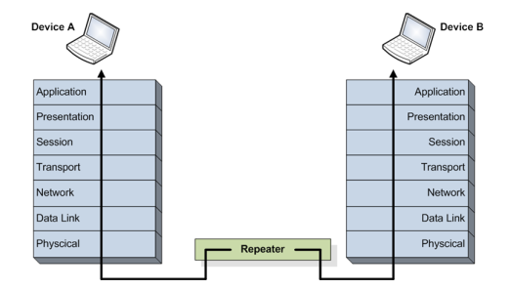
Hệ thống sử dụng giao thức TCP (Transmission Control Protocol) để trao đổi dữ liệu giữa client và server. TCP là giao thức kết nối, có tính reliable, ordered và error-checked, phù hợp với việc truyền tải file, nơi mà sự toàn vẹn dữ liệu là yêu cầu quan trọng.
Khi client gửi yêu cầu tải lên, tải xuống hoặc chia sẻ file, dữ liệu được TCP chia thành các gói tin (segments). Mỗi gói tin được đánh số thứ tự, đi qua mạng đến server, nơi TCP sẽ sắp xếp lại các gói tin theo thứ tự ban đầu và kiểm tra lỗi. Nếu có gói tin bị mất hoặc lỗi, TCP sẽ tự động yêu cầu gửi lại, đảm bảo rằng server nhận được file đầy đủ và không bị hỏng.
TCP cũng hỗ trợ quản lý kết nối lâu dài (connection-oriented), nghĩa là client và server phải thiết lập một kết nối trước khi truyền dữ liệu. Điều này cho phép server theo dõi trạng thái từng client, thực hiện xác thực, đồng bộ metadata và trả về kết quả chính xác cho từng yêu cầu.

Phân tích mô hình Client – Server
Hệ thống lưu trữ và chia sẻ file được xây dựng theo mô hình client-server, trong đó server đóng vai trò trung tâm, chịu trách nhiệm lưu trữ dữ liệu, quản lý phiên làm việc, kiểm soát quyền truy cập và xử lý các yêu cầu từ client. Client là ứng dụng phía người dùng, thực hiện các thao tác như đăng nhập, tải lên, tải xuống, chia sẻ hoặc xóa file, đồng thời hiển thị thông tin và trạng thái file một cách trực quan.
Trong mô hình này, server duy trì kết nối TCP với từng client, đảm bảo dữ liệu được truyền tải một cách chính xác và có thứ tự. Khi client gửi yêu cầu, server nhận dữ liệu, truy vấn cơ sở dữ liệu, thực hiện các thao tác cần thiết và trả kết quả về cho client. Nhờ cơ chế này, server có thể phục vụ nhiều client cùng lúc, quản lý đồng bộ dữ liệu giữa các client, và đảm bảo tính toàn vẹn thông tin.
Mô hình client-server cũng hỗ trợ mở rộng hệ thống. Khi số lượng người dùng tăng, có thể bổ sung thêm các server phụ để phân tải dữ liệu và đồng bộ trạng thái thông qua RMI, đảm bảo tất cả các server đều có thông tin file mới nhất. Ngoài ra, việc phân tách rõ ràng giữa client và server giúp tăng cường bảo mật, vì tất cả thao tác quan trọng đều được thực hiện và kiểm soát tập trung trên server.

Phân tích mô hình 7 tầng OSI
Hệ thống lưu trữ và chia sẻ file vận hành dựa trên mô hình 7 tầng OSI (Open Systems Interconnection), giúp chuẩn hóa và tổ chức quá trình truyền dữ liệu giữa client và server. Mỗi tầng đảm nhận một chức năng riêng, phối hợp để đảm bảo dữ liệu được truyền tải chính xác, an toàn và hiệu quả.
- Tầng ứng dụng (Application Layer): Đây là tầng cao nhất, nơi client gửi các lệnh như đăng nhập, tải lên/tải xuống file, chia sẻ file. Server nhận lệnh, xử lý và trả kết quả. Tầng này tương tác trực tiếp với người dùng thông qua giao diện ứng dụng.
- Tầng trình diễn (Presentation Layer): Chịu trách nhiệm mã hóa, giải mã và định dạng dữ liệu. Ví dụ, khi client tải file lên, tầng này có thể mã hóa dữ liệu để đảm bảo an toàn hoặc chuyển đổi định dạng metadata.
- Tầng phiên (Session Layer): Quản lý phiên làm việc giữa client và server. Tầng này đảm bảo rằng các kết nối được thiết lập, duy trì và đóng đúng cách, đồng thời quản lý xác thực và session token.
- Tầng giao vận (Transport Layer): TCP hoạt động ở tầng này, đảm bảo dữ liệu được truyền tải reliable, ordered, error-checked. TCP chia dữ liệu thành các gói tin, kiểm tra lỗi, và đảm bảo tất cả gói được nhận đúng thứ tự.
- Tầng mạng (Network Layer): Chịu trách nhiệm định tuyến dữ liệu từ client đến server qua mạng. Nó xác định địa chỉ IP nguồn và đích, đảm bảo gói tin đi đúng đường truyền.
- Tầng liên kết dữ liệu (Data Link Layer): Đảm bảo dữ liệu được đóng gói thành khung (frame) và truyền an toàn qua kết nối vật lý, đồng thời kiểm tra lỗi cơ bản tại tầng này.
- Tầng vật lý (Physical Layer): Tầng thấp nhất, quản lý việc truyền tín hiệu điện, quang hoặc sóng vô tuyến qua các phương tiện vật lý giữa client và server.

Nguyên lí hoạt động của RMI
RMI (Remote Method Invocation) là một cơ chế cho phép một ứng dụng gọi trực tiếp các phương thức trên một đối tượng nằm trên server khác, như thể phương thức đó nằm trên cùng một máy. Trong hệ thống lưu trữ và chia sẻ file, RMI được sử dụng để đồng bộ dữ liệu giữa các server, giúp tất cả các server có thông tin file mới nhất và nhất quán với nhau.
Nguyên lý hoạt động cơ bản của RMI gồm các bước sau:
- Định nghĩa đối tượng từ xa (Remote Object): Server định nghĩa các phương thức có thể được gọi từ server khác, ví dụ như updateFile, deleteFile hoặc syncMetadata. Các phương thức này được khai báo trong một interface kế thừa từ Remote.
- Đăng ký đối tượng từ xa (Binding): Server đăng ký đối tượng từ xa với một Registry RMI. Registry này giống như một danh bạ, giúp các server khác biết được địa chỉ và tên của đối tượng để gọi.
- Gọi phương thức từ xa: Server thứ hai (hoặc nhiều server khác) truy cập Registry, lấy reference của đối tượng từ xa và gọi các phương thức. Lúc này, RMI chịu trách nhiệm:
- Marshall dữ liệu: Chuyển các tham số gọi phương thức thành dạng có thể truyền qua mạng.
- Truyền dữ liệu: Gửi dữ liệu qua giao thức TCP tới server đích.
- Unmarshall dữ liệu: Server đích nhận dữ liệu, thực hiện phương thức, trả kết quả về cho server gọi.
- Đồng bộ dữ liệu: Khi có thay đổi về file hoặc metadata trên một server, phương thức RMI sẽ được gọi từ các server khác để cập nhật thông tin tương ứng. Quá trình này đảm bảo tất cả server luôn có dữ liệu đồng bộ và thống nhất.
- Xử lý lỗi và bảo mật: RMI cũng cung cấp cơ chế bắt lỗi trong quá trình gọi phương thức từ xa và có thể kết hợp với SSL hoặc cơ chế xác thực để đảm bảo dữ liệu an toàn khi truyền giữa các server.

Cơ sở dữ liệu
Hệ thống lưu trữ và chia sẻ file sử dụng cơ sở dữ liệu quan hệ để quản lý thông tin người dùng, file, chia sẻ và phiên làm việc. Bảng Users lưu trữ thông tin cơ bản của người dùng, bảng Files quản lý dữ liệu file và thư mục cùng metadata, bảng Shares ghi nhận các quyền chia sẻ giữa người dùng, và bảng Sessions quản lý các phiên đăng nhập. Cơ sở dữ liệu giúp server xử lý các yêu cầu từ client, đảm bảo tính nhất quán dữ liệu và hỗ trợ đồng bộ giữa nhiều server thông qua cơ chế RMI.

Phân tích và thiết kế hệ thống

Sơ đồ Usecase
- Người dùng
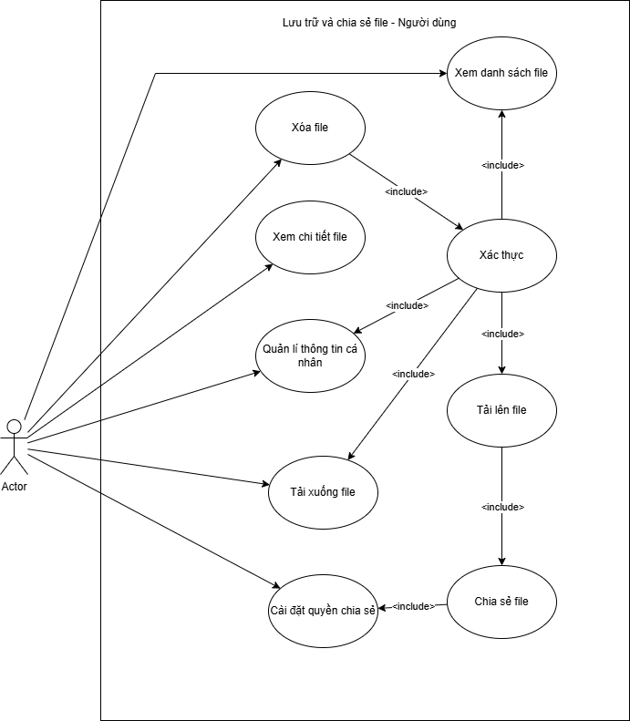
Hình 6. Sơ đồ Usecase – Người dùng

- Quản trị viên
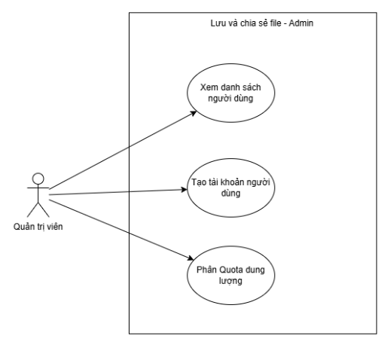
Hình 7. Sơ đồ Usecase – Quản trị viên

Sơ đồ Diagram
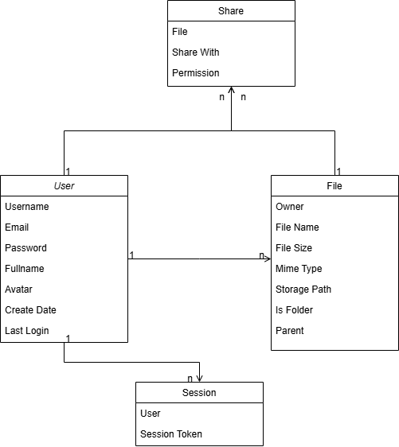
Hình 8. Sơ đồ diagram

Sơ đồ hoạt động
- Tải file lên
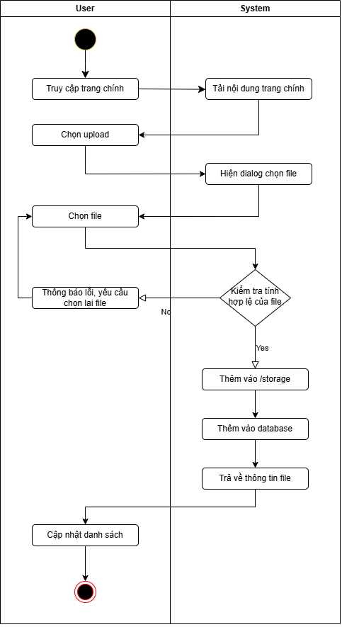
Hình 9. Sơ đồ hoạt động – Tải file lên

- Tải file xuống
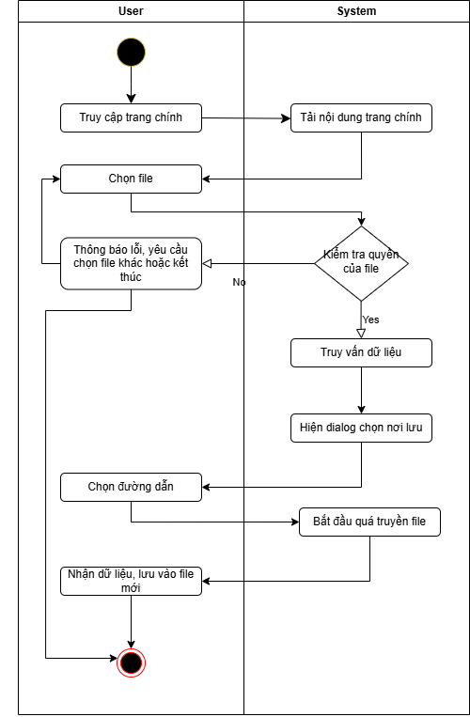
Hình 10. Sơ đồ hoạt động – Tải file xuống

Sơ đồ trình tự
- Chia sẻ file
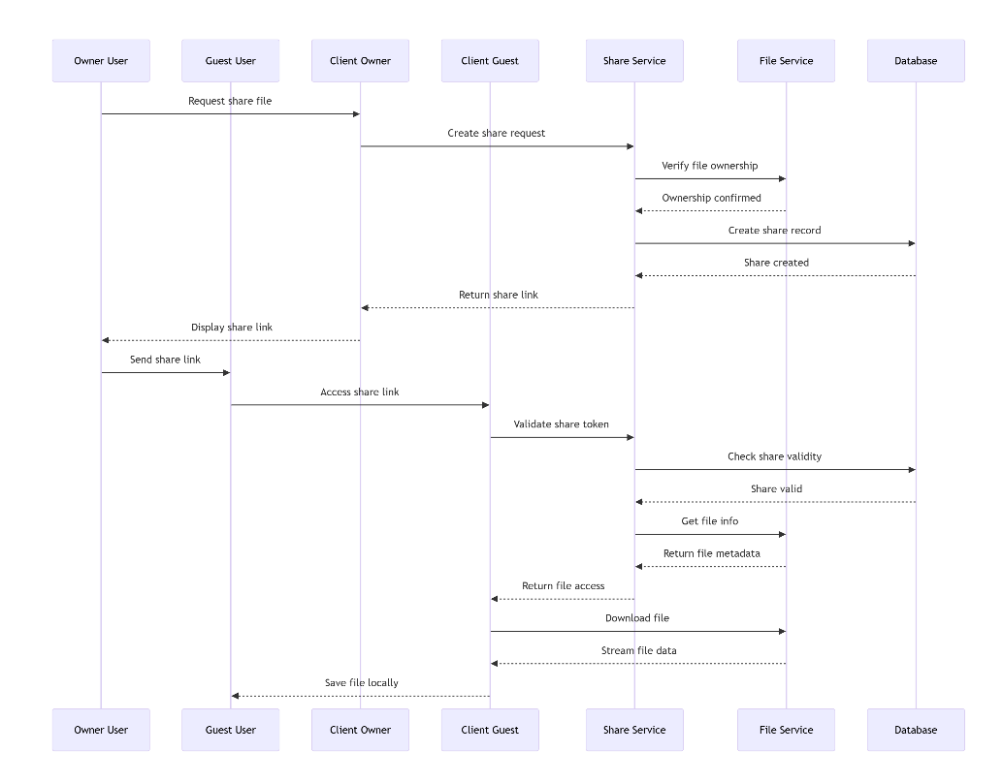
Hình 11. Sơ đồ trình tự - Chia sẻ file
- Upload file
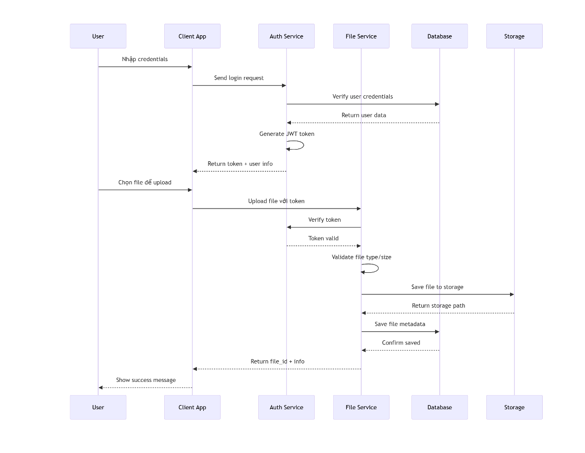
Hình 12. Sơ đồ trình tự - Upload file

CÀI ĐẶT KIỂM THỬ VÀ KẾT QUẢ ĐẠT ĐƯỢC

Giới thiệu các bước tiến hành cài đặt môi trường
- Cài đặt IDE (IntelliJ IDEA)
- Cài đặt Java Development Kit (JDK) và Kotlin
- Cài đặt Cơ sở dữ liệu (MySQL)
- Cấu hình Dự án (Maven/Gradle)

Hướng dẫn sử dụng có hình ảnh lấy từ ứng dụng – kết quả
- Màn hình đăng nhập
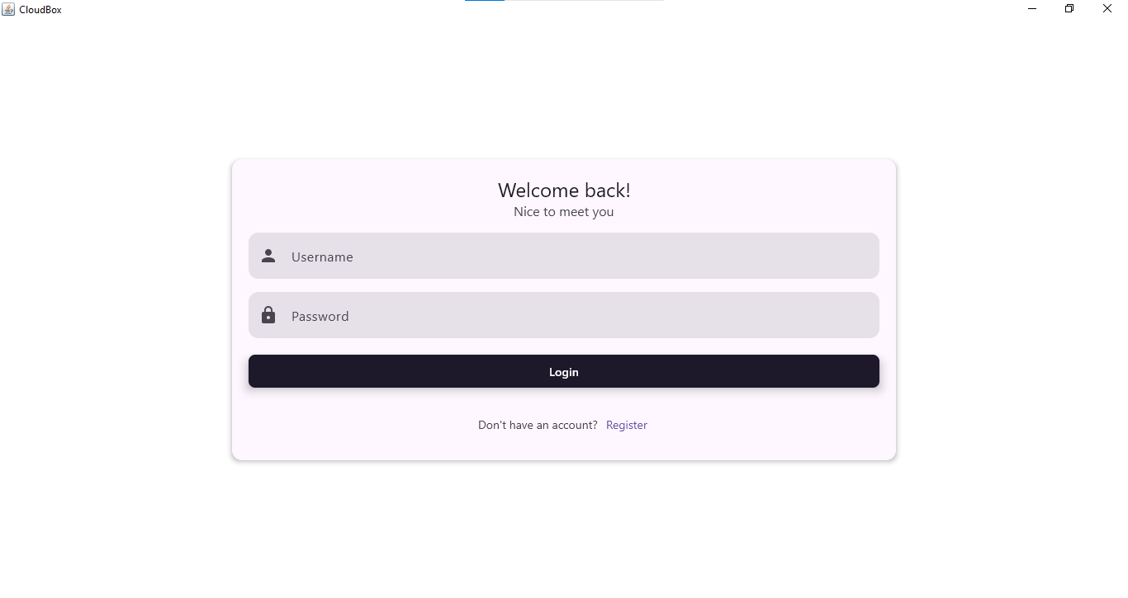
Hình 13. Màn hình đăng nhập
- Màn hình đăng kí
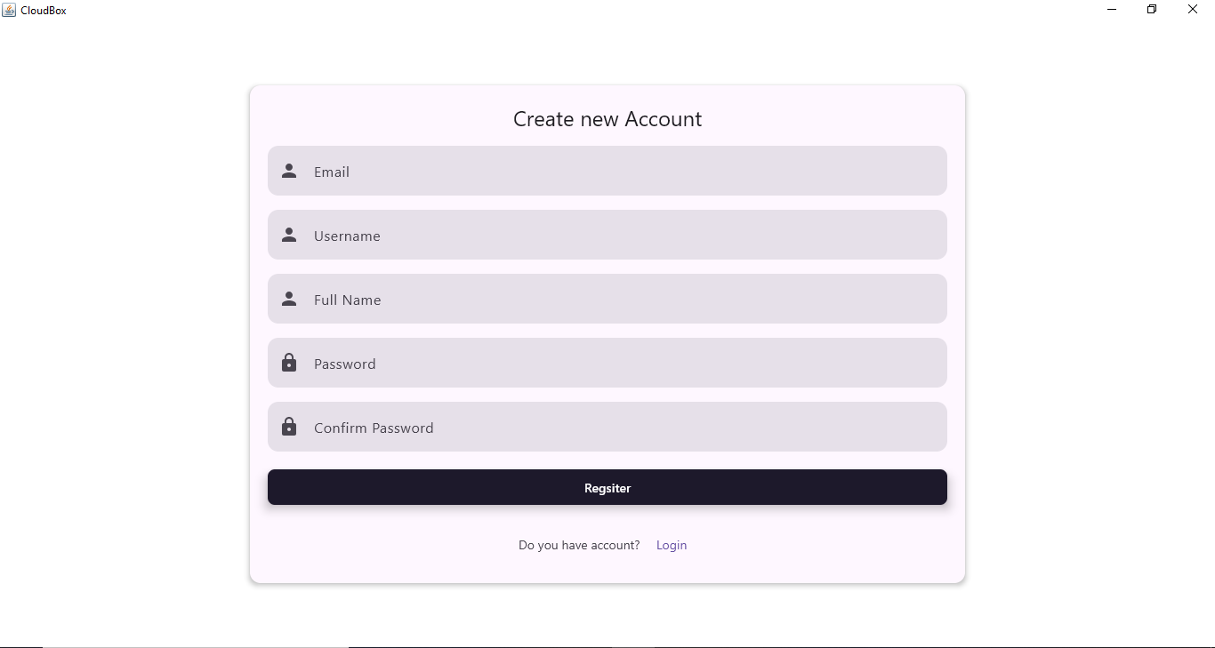
Hình 14. Màn hình đăng kí
- Xem thông tin cá nhân
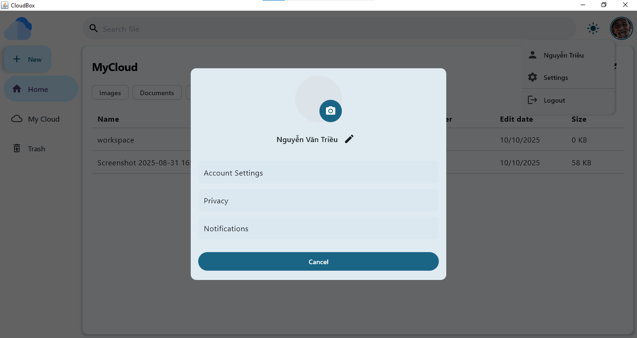
Hình 15. Màn hình xem thông tin cá nhân
- Màn hình chính
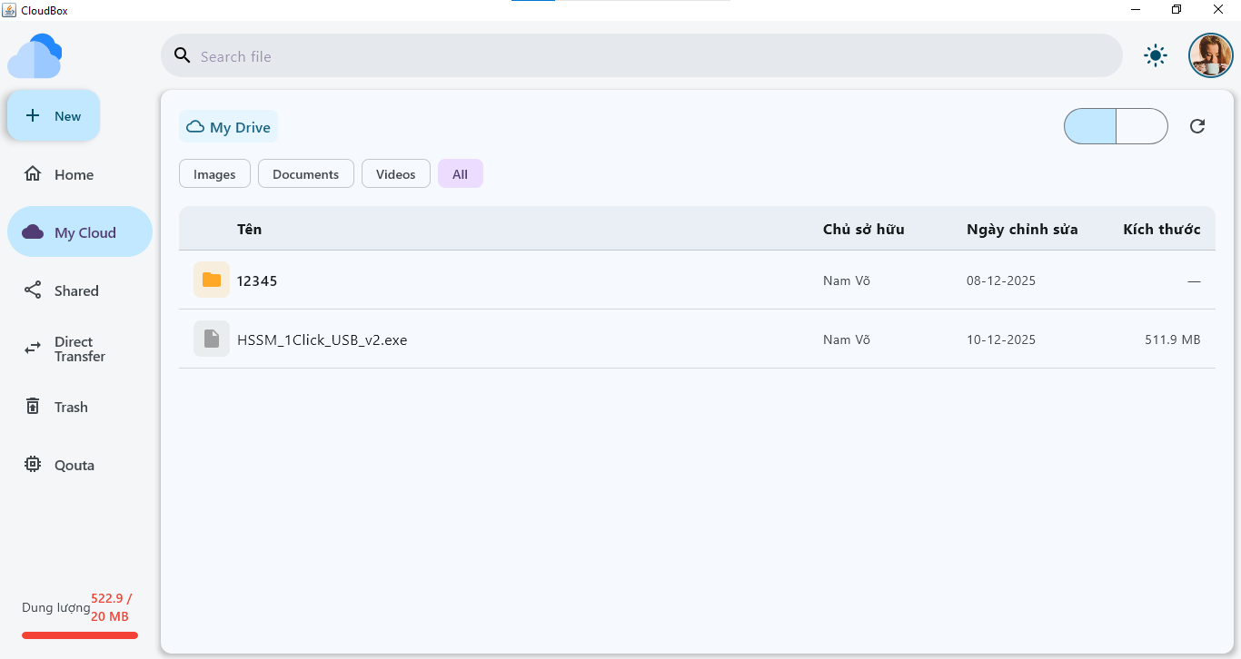
Hình 16. Màn hình chính

- Thêm thư mục mới
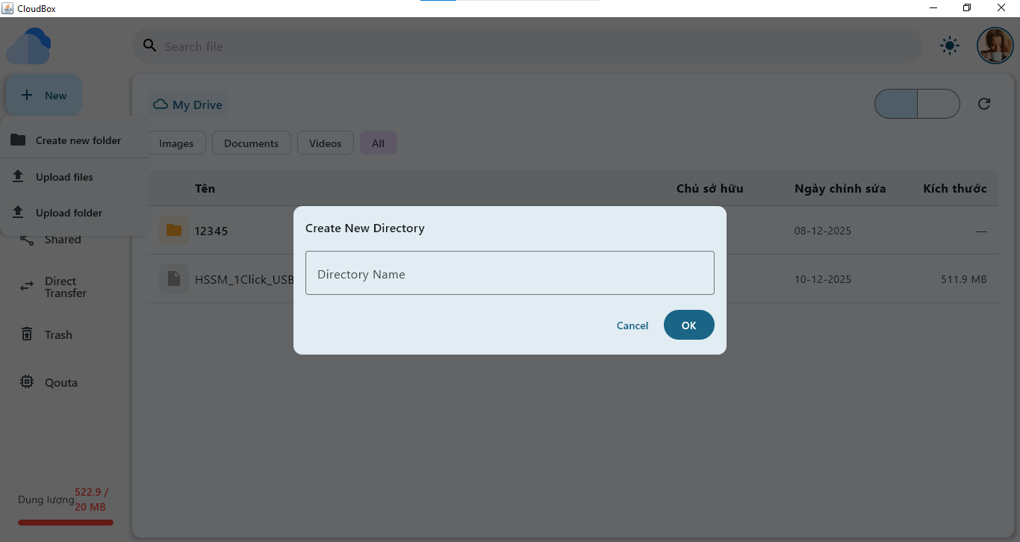
Hình 17. Màn hình thêm thư mục mới
- Tải file lên
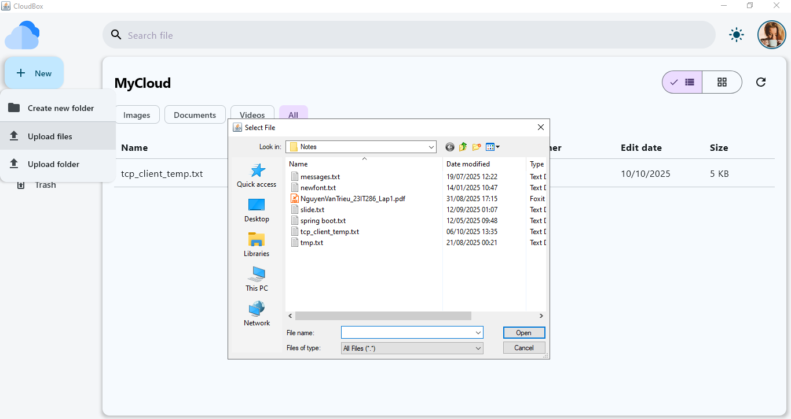
Hình 18. Màn hình tải file
- Màn hình xem chia sẻ file
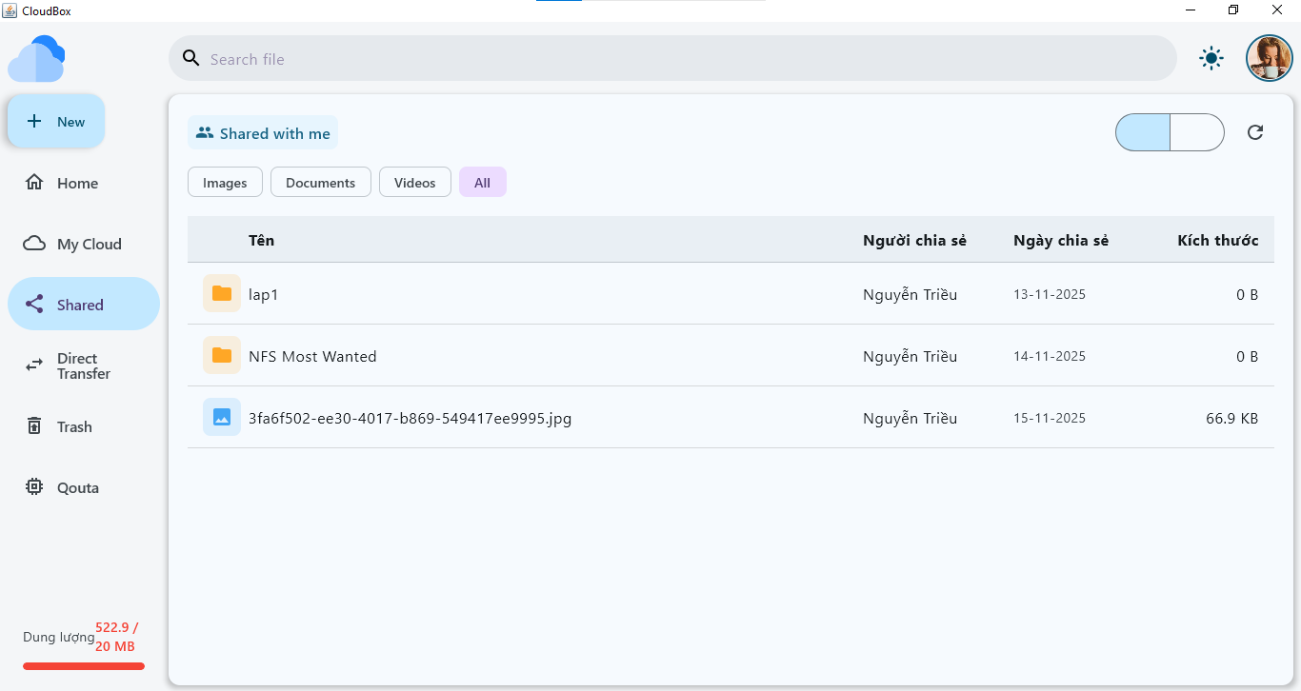
Hình 19. Màn hình shared

- Màn hình chia sẻ P2P
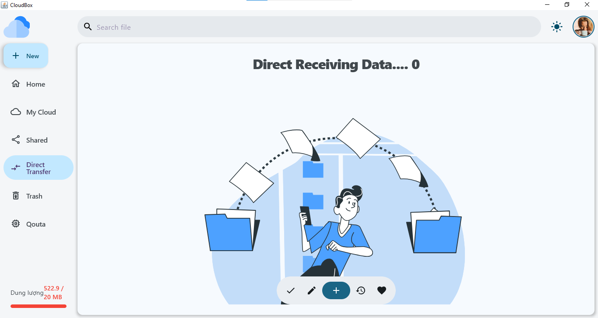
Hình 20. Màn hình chia sẻ P2P
- Màn hình thùng rác
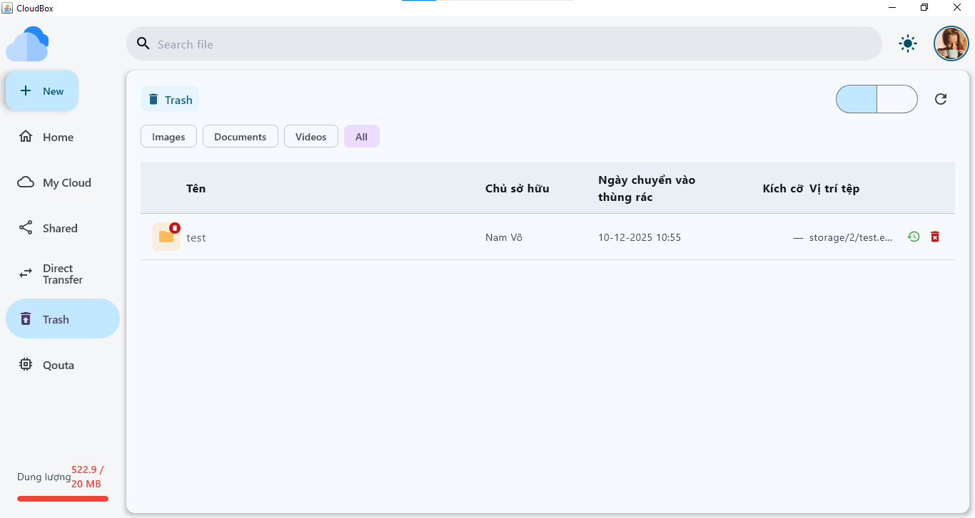
Hình 21. Màn hình Thùng rác

- Màn hình Phân tích dung lượng
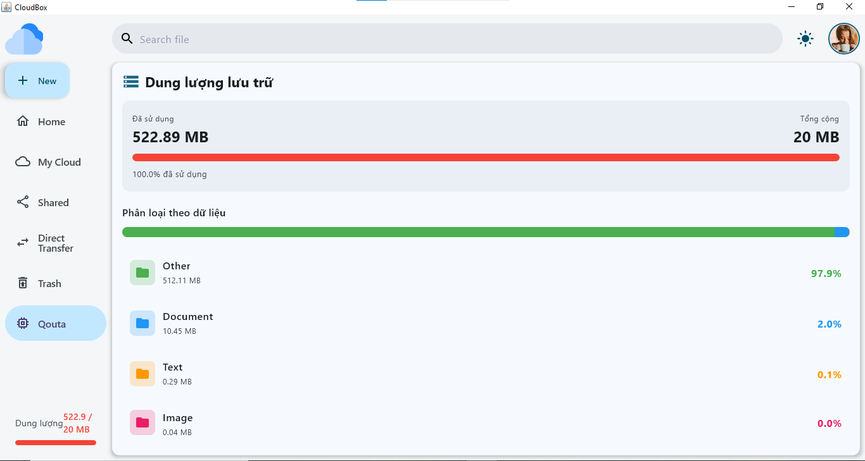
Hình 22. Màn hình phân tích dung lượng

KẾT LUẬN VÀ HƯỚNG PHÁT TRIỂN

Kết luận
Trong quá trình thực hiện đề tài, em đã nắm vững được những kiến thức lý thuyết và kỹ năng thực hành quan trọng liên quan đến lập trình mạng và mô hình TCP/IP.
Về lý thuyết:
- Mô hình TCP/IP: Hiểu rõ các khái niệm cốt lõi, cơ chế hoạt động của giao thức TCP trong việc truyền tải dữ liệu qua mạng.
- Thiết lập và duy trì kết nối: Nắm được quy trình thiết lập kết nối (handshake), truyền nhận dữ liệu, và đóng kết nối giữa client và server.
- Các thành phần quan trọng: Hiểu rõ vai trò của địa chỉ IP, cổng (port), cùng các nguyên tắc đảm bảo kết nối ổn định và liên tục giữa các thiết bị.
- Vai trò Client/Server: Xác định rõ nhiệm vụ của từng bên trong hệ thống: server đảm nhiệm việc nhận và xử lý yêu cầu, còn client thực hiện gửi yêu cầu và nhận phản hồi.
Về thực nghiệm:
Thông qua việc phát triển và thử nghiệm ứng dụng chat TCP/IP, em đã tích lũy được nhiều kinh nghiệm thực tế:
- Lập trình socket: Biết cách sử dụng các hàm socket để thiết lập, duy trì và quản lý kết nối giữa client và server.
- Xử lý lỗi và tối ưu hiệu suất: Rút ra được kinh nghiệm trong việc xử lý các tình huống lỗi kết nối, gián đoạn mạng và tối ưu hoạt động của ứng dụng trong điều kiện tải cao hoặc mạng không ổn định.
Từ đó, đồ án không chỉ giúp em củng cố kiến thức đã học mà còn rèn luyện tư duy lập trình, khả năng phân tích và giải quyết vấn đề trong thực tế.

Hướng phát triển
Trong tương lai, để mở rộng và hoàn thiện hơn ứng dụng chat TCP/IP, có thể phát triển thêm một số hướng sau:
- Giao diện người dùng (UI/UX): Nâng cấp giao diện trực quan, thân thiện và hỗ trợ nhiều nền tảng (desktop, mobile).
- Bảo mật: Bổ sung cơ chế mã hóa dữ liệu (SSL/TLS) nhằm bảo vệ thông tin liên lạc giữa client và server.
- Quản lý người dùng: Thêm tính năng đăng nhập, danh sách bạn bè, hoặc phòng chat nhóm để nâng cao trải nghiệm.
- Hiệu năng: Tối ưu tốc độ truyền tải, đồng thời cải thiện khả năng chịu tải của server khi có nhiều người dùng truy cập cùng lúc.
- Triển khai thực tế: Kết hợp với cơ sở dữ liệu và giao diện web hoặc ứng dụng React để mở rộng phạm vi ứng dụng, hướng đến một hệ thống chat hoàn chỉnh hơn.

TÀI LIỆU THAM KHẢO
Tài liệu tiếng việt
[1]. Slide bài giảng Lập trình mạng – VKU – (Lưu hành nội bộ). (2025)
[2]. Huỳnh Công Pháp. Lập trình mạng – VKU – (Lưu hành nội bộ). (2023)
[3]. Lê Quang Vinh. (2016). Mạng máy tính - Lý thuyết và thực hành. Nhà
xuất bản Giáo dục Việt Nam.
Tài liệu tiếng anh
[4]. Tanenbaum, A. S., & Wetherall, D. J. (2010). Computer Networks (5th
ed.). Prentice Hall.
[5]. Stevens, W. R. (1994). TCP/IP Illustrated, Volume 1: The Protocols.
Addison-Wesley.
Website
[6]. TCP/IP: https://www.rfc-editor.org/rfc/rfc1180.html (10/2025)
[7]. Kotlin Multiplatform (KMP): https://kotlinlang.org/docs/multiplatform.html (10/2025)

